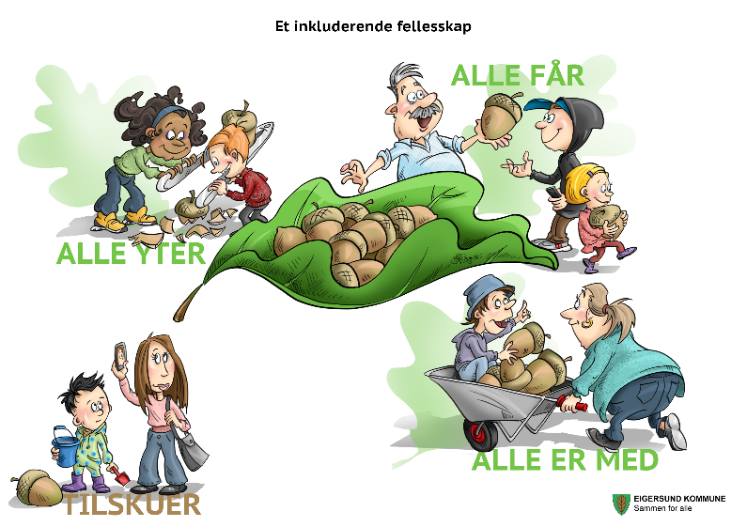

TILSKUER I ET FELLESSKAP

Barn som står utenfor fellesskapet
Barn som mangler strategier og kunnskap
Barn som ikke kommer inn i lek

MEDVIRKNING I ET FELLESSKAP

Respekt for andre
Hver og en er verdifull
Barnemedvirkning ut fra egne forutsetninger

ALLE YTER

Trygghet
Alle får bidra ut fra egne forutsetninger
Samarbeid

ALLE FÅR

Alle skal ha en følelse av å være en del av fellesskapet
Gode relasjoner
Alle skal få mulighet til mestring

ALLE ER MED

Bli sett og hørt
Aksept for ulikheter
Bevisste voksne

Et inkluderende fellesskap i Raketten barnehage
2025-2026

